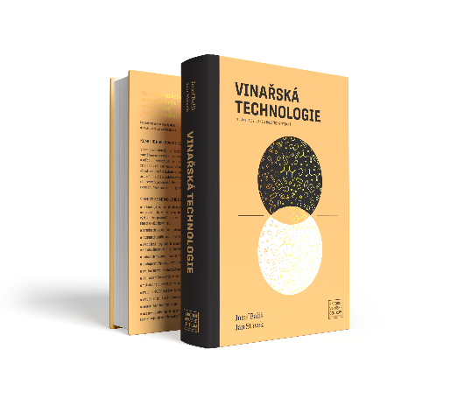
Vinařská technologie, 2. aktualizované a rozšířené vydání
Názory enologů/expertů

Ing. Petr Bíza, enolog, Vinařství Bíza, Čejkovice, str. 170-171
Ing. Lubomír Dvořáček, Ph.D., enolog, Vinařství Dvořáček LTM, Mikulčice, str. 103-105, 157-158
Jan Garčic, enolog, Vinařství Garčic, Pavlov, str. 112-113
Ing. Jiří Hort, enolog, vinařství Vino Hort, Dobšice, str. 135-137
Bc. Aleš Kaspar, enolog, Gravitační vinařství Vilavin, Dobré Pole, str. 42-44
Ing. František Mádl, enolog, vinařství Malý vinař, Velké Bílovice, str. 150-151, 254-255, 293-294
Ing. Jaroslav Matocha, enolog, Château Valtice - Vinné sklepy Valtice, str. 68-69
Filip Mlýnek, enolog, Vinařství Filip Mlýnek, Dolní Dunajovice, str. 60-61, 180
Ing. Martin Nesvadba, enolog, Zámecké vinařství Třebívlice, str. 270-271
Karel Novotný, enolog, Vinařství Karel Novotný, Milotice, str. 181-182
Ing. Zdeněk Peřina, enolog, Vinařství Peřina, Klentnice, str. 484-485
Ing. Soňa Podholová, enolog, Vinné sklepy Kutná Hora, str. 488-490
Ing. Kamil Prokeš, Ph.D., enolog, Kamil Prokeš vinařství, Velké Pavlovice, str. 469-472
Ing. Petr Ptáček, enolog a ředitel, Habánské sklepy, Velké Bílovice, str. 101-102, 155-156
Ing. Aleš Urbánek, enolog, Bohemia Sekt, vinařství Víno Mikulov, str. 65-66
Ing. Miloš Vidlář, Ph.D., enolog, BS vinařské potřeby, V. Bílovice, str. 98, 146, 285-286, 302-303
Tibor Zapletal, enolog, Vinné sklepy Zapletal, Velké Bílovice, str. 214–215
Ing. Libor Zlomek, enolog a ředitel, společnost Lipera, Velké Bílovice, str. 91-92

Pozn.: Tučně jsou vyznačeni noví.

